 | KEMENTERIAN HUKUM DAN HAK ASASI MANUSIA RI  KANTOR WILAYAH JAWA BARAT  BALAI PEMASYARAKATAN KLAS I CIREBON  Jl.Dr.Wahidin S no. 54 Telp. 0231 204701

Oktober 2014
N o m o r : W11.PAS.PAS32.OT.01.01.02 –
Lampiran : 1 (satu) berkas
Perihal : Laporan Pelaksanaan Was Intern dan Penegakan Kode Etik
Pegawai .

Yth.Kepala Kantor Wilayah Kementerian Hukum dan HAM Jawa Barat
Di B a n d u n g

Menindak lanjuti surat Kepala Kantor Wilayah Kementerian Hukum dan Hak Asasi Manusia Jawa Barat Nomor. W11.PK.04.01-632,tanggal 07 Maret 2014, tentang evaluasi pelaksanaan Was Intern dan Penegakan Kode Etik UPT PAS, dengan hormat kami sampaikan kegiatan dimaksud:
- Pemahaman tentang pengawasan intern terus menerus dilakukan supaya tujuan organisasi tercapai secara optimal. Pengawasan intern merupakan sistem pengendalian yang melekat pada seluruh kegiatan organisasi.
- TIM Satuan Tugas ( Satgas) Pengawasan Intern bekerja sesuai tugas yang ditetapkan dalam surat keputusan Kepala Bapas yaitu: Melakukan pengawasan intern terhadap aktifitas pegawai terkait pelaksanaan tugas dan lainnya, yang berpedoman pada kode etik
pemasyarakatan dimana setiap pegawai harus mempunyai integritas moral dan keteladanaan sikap,tingkah laku dan perbuatan baik dilingkungan kantor maupun hubungannya dengan pelayanan masyarakat, pengawasan dimulai dari tingkat kedisiplinan pegawai pada kehadiran dan pelaksanaan tugas – tugasnya.

Ka.BAPAS Cirebon

Tulus Basuki,Bc.IP,S.Sos,MM
NIP. 19630207 198603 1 001

KEMENTERIAN HUKUM DAN HAK ASASI MANUSIA RI
KANTOR WILAYAH JAWA BARAT
BALAI PEMASYARAKATAN KLAS I CIREBON
Jl.Dr.Wahidin S no. 54 Telp. 0231 204701

LAPORAN WAS INTERN
BALAI PEMASYARAKATAN KLAS I CIREBON
Triwulan III 2014

- AKTIFITAS PEGAWAI
Aktifitas pegawai dalam hal pelaksanaan tugas dimulai dengan kegiatan rutin terkait disiplin pegawai melalui :
- Apel pegawai dilaksanakan setiap hari :
Apel pagi : pukul 07.30 wib
Apel sore : pukul 16.00 wib
Pembina Apel:
Senin : Kepala BAPAS
Selasa s/d Kamis : Kasubag/ Kasie sesuai jadwal
- Pengarahan oleh Kepala BAPAS dalam rangka pembinaan dan penyampaian informasi
- KEGIATAN-KEGIATAN PENUNJANG KINERJA PEGAWAI
- Rapat dinas rutin sebagai evaluasi pelaksanaan tugas-tugas
- Pembinaan pegawai sebagai sarana membangun mental disiplin dan spiritual dan sebagai sarana penyampaian informasi terkait kepegawaian.
- Peningkatan sumber daya manusia melalui bimbingan tehnis/pendidikan dan latihan.
- Upacara rutin setiap bulan tanggal 17 sebagai hari kesadaran nasional, bertujuan untuk meningkatkan kualitas pegawai dalam hal kedisiplinan
- Peningkatan koordinasi dengan Unit Pelaksana Tehnis lainnya dan instansi terkait untuk memperlancar pelayanan terhadap baik klien maupun masyarakat.

- PERMASALAHAN
Permasalahan yang muncul masih terkait sarana prasarana, meskipun dengan keterbatasan tugas pokok dan fungsi BAPAS secara keseluruhan dapat terselesaikan dengan baik. Membangun koordinasi dan kerjasama dengan instansi terkait terus ditingkatkan dalam upaya mendukung setiap kegiatan terkait pelayanan . Disamping itu transfer barang masuk dari Kantor Imigrasi menjadi salah satu solusi penanganan masalah, meskipun belum maksimal.

- KEGIATAN LAIN UNTUK PENINGKATAN PELAYANAN KLIEN PEMASYARAKATAN
- Kerjasama dengan Kementerian Sosial dalam rangka peningkatan bimbingan klien dewasa melalui pemberian bantuan modal usaha.
- Kerja sama dengan Dinas Sosial Propinsi dalam rangka peningkatan bimbingan klien melalui pemberian bantuan modal usaha
- Kegiatan Bimtek tehnis terkait koordinasi maupun pemberian pelayanan terhadap klien pemasyarakatan yang diselenggarakan baik oleh instansi vertikal maupun horisontal

Mengetahui  Ka.BAPAS Cirebon  Tulus Basuki,Bc.IP,S.Sos,MM  NIP. 19630207 198603 1 001 | An.TIM Petugas Was Intern  Ketua  Dra.Sri Marhani  NIP. 19670715 199201 2 001

LAPORAN WAS INTERN
BALAI PEMASYARAKATAN KLAS I CIREBON
Nama / NIP : | Hari :
Jabatan : | Tanggal :

Apel Pagi Pukul :07.30 WIB Apel Sore Pukul : 16.00 WIB
Pembina Apel
Komandan Apel
Hadir Apel | :
Tidak Hadir Apel:
- Dinas luar | :
- Ijin | :
- Sakit | :
- Cuti | :
- Terlambat | :
- Tugas lainnya | :
- Jumlah | :
Pembina Apel
Komandan Apel
Hadir Apel | :
Tidak Hadir Apel
- Dinas luar | :
- Ijin | :
- Sakit | :
- Cuti | :
- Terlambat | :
- Tugas lainnya | :
Jumlah | :
Rekap Lalulintas Pegawai Keluar Kantor Saran/Rekomendasi Petugas Was Intern
Ijin Dinas | :
Ijin pribadi | :
Jumlah | :
Tugas telah dilaksanakan dari pukul s/d WIB
Cirebon, 2014
MENGETAHUI,
K E P A L A, PETUGAS WAS INTERN

TULUS BASUKI, Bc.IP,S.Sos.MM ( )
NIP. 19630207 198603 1 001 NIP.

KEGIATAN DALAM GAMBAR
Rapat Evaluasi Kinerja
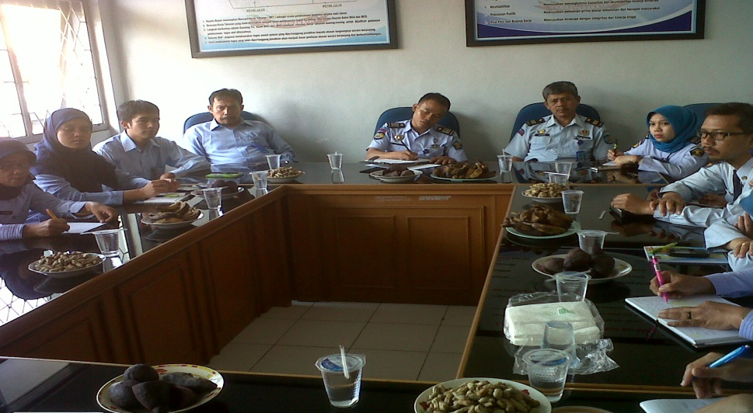 | 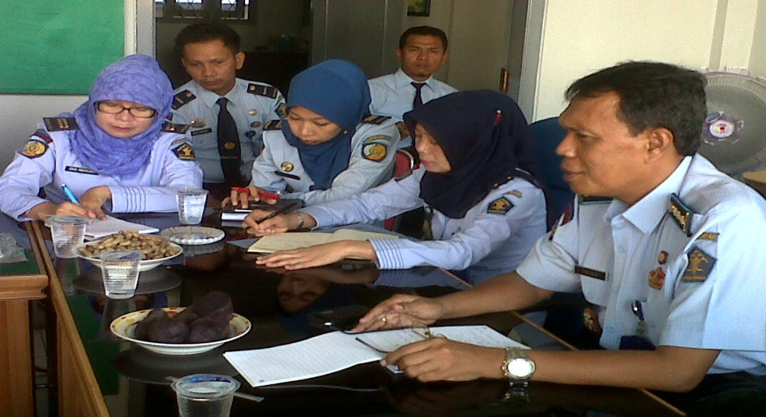
Rapat dinas rutin daalam rangka evaluasi kerja, serta membahas rencana kegiatan selanjutnya | Rapat dipimpin oleh Kepala BAPAS
Peningkatan Disiplin Pegawai
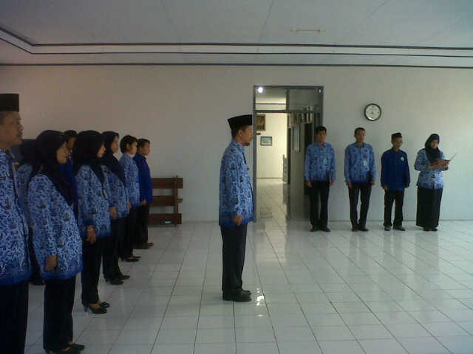 | 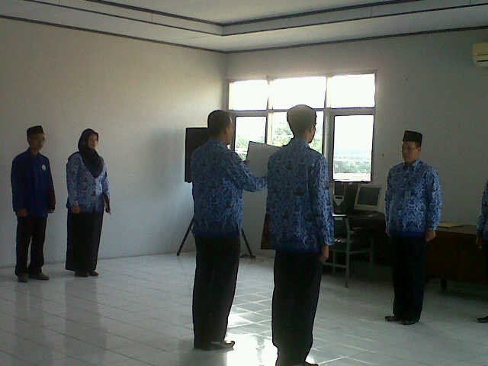
Upacara hari kesadaran nasional setiap tanggal 17, dilaksanakan di aula BAPAS

Peningkatan kualitas sumber daya manusia melalui Bimtek/Diklat
Baik tehnis maupun administrasi

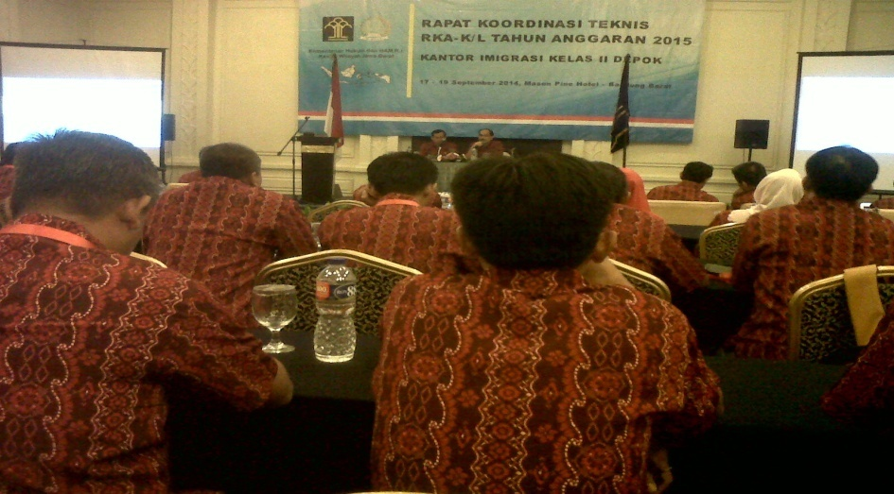 | 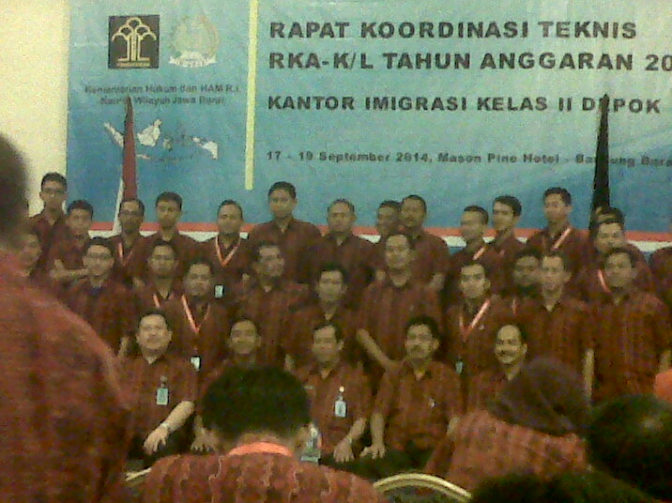
Menjadi peserta Rapat Koordinasi Tehnis Penyusunan RKA-KL Tahun Anggaran 2015

Pelepasan Pegawai Pensiun
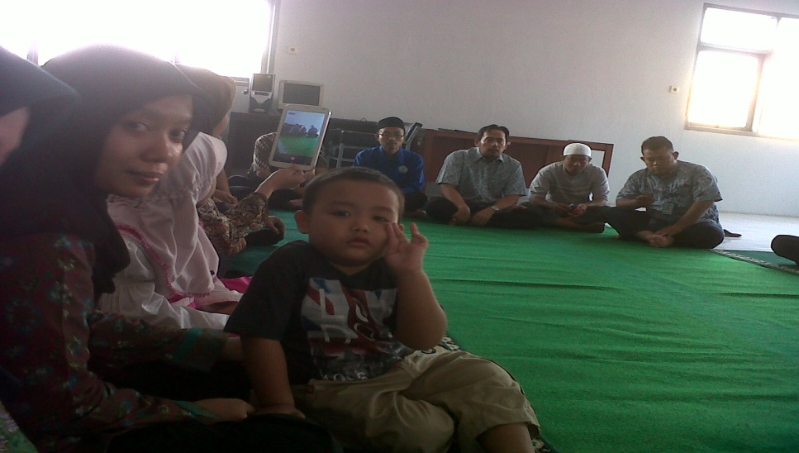 | 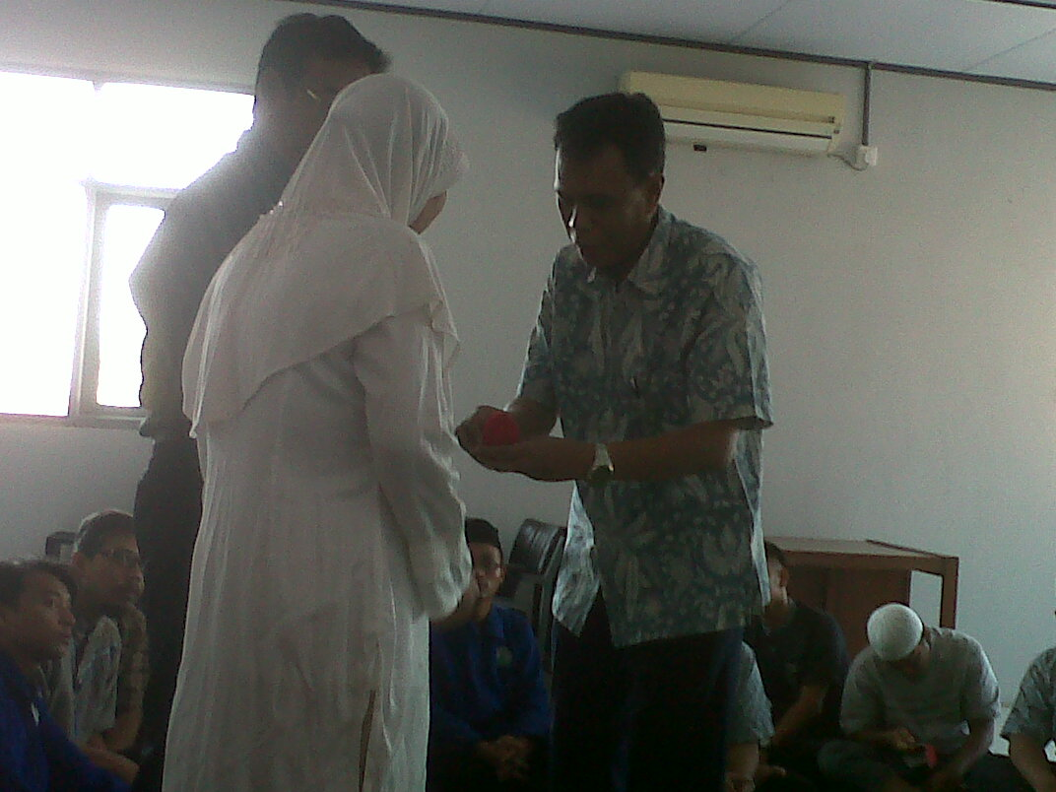
Pelepasan seorang pegawai yang pensiun sebagai penghargaan atas masa bhaktinya selama menjalankan tugas

Penambahan sarana melalui transfer masuk inventaris barang
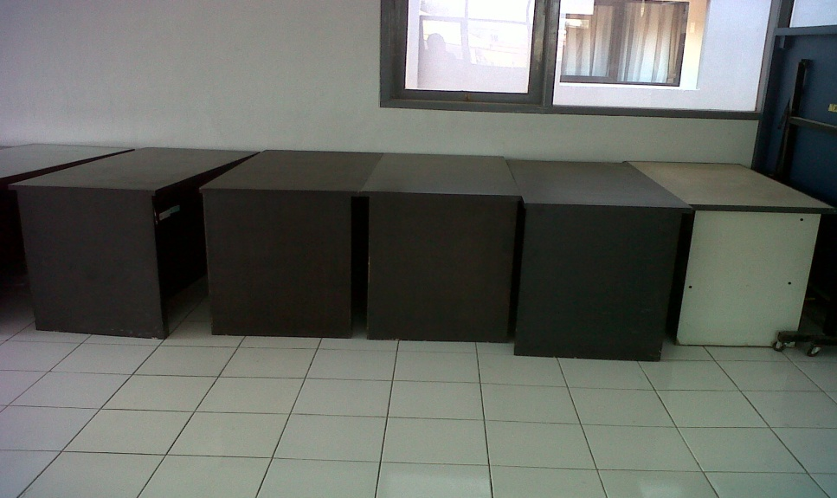 | 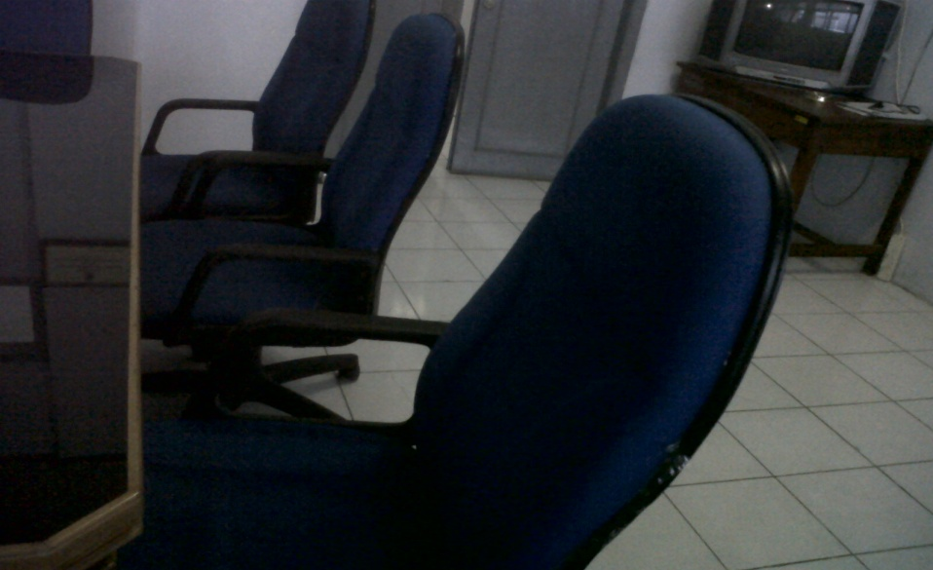
Transfer masuk inventaris barang berupa meja dan kursi kerja dari Imigrasi Cirebon sebagai penunjang kinerja pegawai

Mengetahui
Ka.BAPAS Cirebon

Tulus Basuki,Bc.IP,S.Sos,MM
NIP. 19630207 198603 1 001

